Тесты по технологии 10 – 11 класс

(Технический труд)
1. Технология – это:
а. наука о физических процессах, используемых человеком;
б. наука о химических процессах, используемых человеком;
в. наука о преобразовании материалов, энергии, информации;
г. наука о биологических явлениях.

2. В рамках образовательной области «Технология» изучается:
а. добыча природных ресурсов;
б. взаимодействие общественных групп и индивидуумов;
в. преобразование материи, энергии и информации;
г. пути освоения космического пространства.

3. Каким машинам относится швейная машина?
а. энергетическим;
б. к транспортным;
в. к технологическим.

4. Какая передача движения токарно-винторезного станка выполняется с использованием трения?
а. ременная;
б. цепная;
в. зубчатая;
г. винтовая.

5. Какие токарные резцы предназначены для обтачивания внешних и конических поверхностей металлических заготовок ?
а. проходные;
б. подрезные;
в. отрезные;
г. фасонные.

- Тонкий и гибкий режущий инструмент применяемый для чистовой обработки заготовок из древесины и металла:
а. надфиль;
б. шлифовальная шкурка;
в. напильник;
г. ножовочное полотно.

7. Древесину какой степени влажности используют при изготовлении мебели?
а. свежесрубленную (влажность до 80%);
б. комнатно-сухую (влажность от 8 до 12%);
в. воздушно-сухую (влажность от 15 до 20%);
г. абсолютно сухую (влажность около 0%).

8. Установите соответствие применению:
1 – липа; а. В конструкциях вагонов.
2 – осина; б. В резьбе по дереву.
3 – дуб; в. В производстве бумаги, спичек.
4 – ель; г. В производстве музыкальных инструментов.
Примечание. К цифре поставьте соответствующую букву.
Ответ: 1 ; 2 ; 3 ; 4 .

- Какой профиль напильника применяют для заточки столярных
ножовок?
а. полукруглый;
б. плоский;
в. треугольный;
г. ножевидный.

- Для придания детали из металла зеркального блеска выполняют:
а. шлифование;
б. отделку напильником;
в. отделку шлифовальной шкуркой;
г. полирование.

11. При сборке резьбовых соединений под гайку подкладывают:
а. шплинт;
б. шайбу;
в. гайку большего диаметра;
г. колечко из проволоки.
12. Какой цифрой на рисунке обозначен болт с полукруглой головкой?

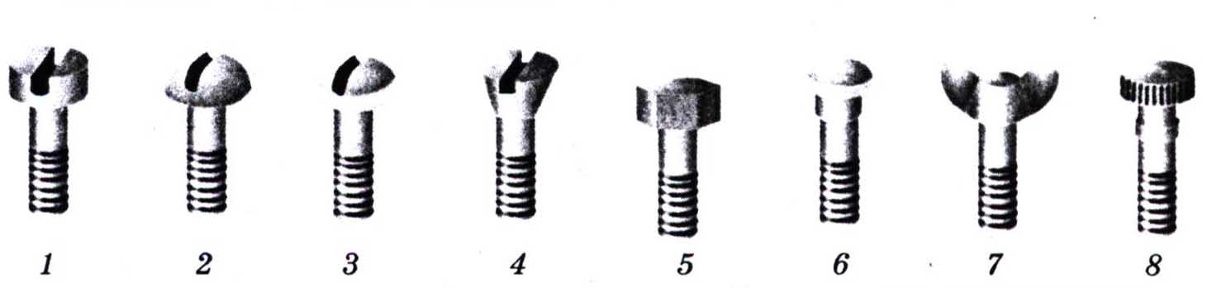
13. Какой вид прозрачной отделки можно применить для шкатулки, декорированной в технике геометрической резьбы?
а. покрыть гуашью;
б. покрасить белой краской;
в. тонировать морилкой;
г. покрыть бесцветным лаком.

14. Основная часть электрической энергии, используемой человечеством создается на:
а. атомных электростанциях;
б. гидроэлектростанциях;
в. тепловых электростанциях;
г. ветровых электростанциях.

15. Обычно потребители электрической энергии подключаются к сети параллельно. Предохранитель включается:
а. параллельно;
б. последовательно с потребителями;
в. можно параллельно, можно и последовательно.

- Нарисуйте принципиальную схему электрической цепи:

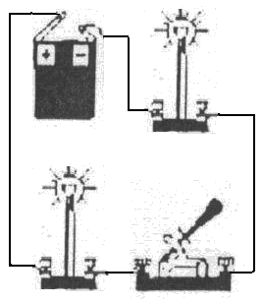

17.Дальность действия радиовещательных и телевизионных станций определяется использованием:
а. акустических колебаний;
б. механических колебаний;
в. электрических колебаний;
г. электромагнитных волн.

- Преобразование звуковых колебаний в электрические осуществляется с помощью:
а. громкоговорителя;
б. усилителя;
в. генератора;
г. микрофона.

- Бюджет семьи включает:
а. только доходы семьи;
б. только расходы семьи;
в. доходы и расходы семьи.

- Может ли семья позволить себе любые расходы?
а. может;
б. не может;
в. иногда может, иногда не может.

- Необходим ли маркетинг в деятельности предпринимателя?
а. не необходим;
б. необходим;
в. иногда необходим, иногда нет.

- Прибыль предпринимателя – это:
а. доходы от реализации продукции;
б. доходы после выплаты налогов;
в. разность между доходами и расходами.

- Использование идей дизайна (выбора формы, цвета, композиции изделия) способствует:
а. облегчению создания проектного изделия;
б.уменьшению стоимости изделия;
в. улучшению экологических свойств изделия;
г. повышению конкурентоспособности изделия.

- В процессе технического творчества наиболее важно использование методов решения:
а. изобретательских задач;
б. физических задач;
в. химических задач;
г. биологических задач.

25. На рынке труда в России в настоящее время наиболее востребованы:
а. юристы;
б. инженерно- технические работники;
в. экономисты.
26. Что такое профессиональная пригодность?
а. хорошее здоровье;
б. острый ум;
в. взаимное соответствие человека и профессии.

27. Профессия типа «Человек – художественный образ»:
а. чертежник-конструктор;
б. дизайнер по проектированию интерьера;
в. экскурсовод;
г. библиотекарь.

- Условное обозначение диода:
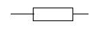
а.

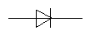
б.

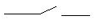
в.
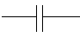
г.

- Проставьте на чертеже те размеры детали, которых не хватает для её изготовления:

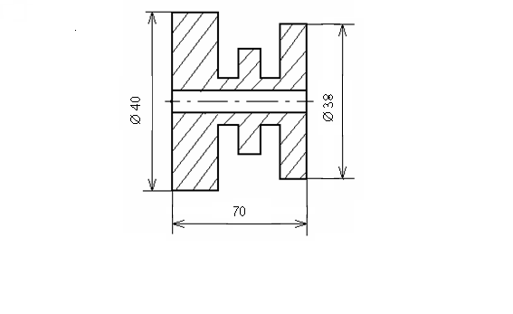

30. Какие размеры не указаны на чертеже втулки?

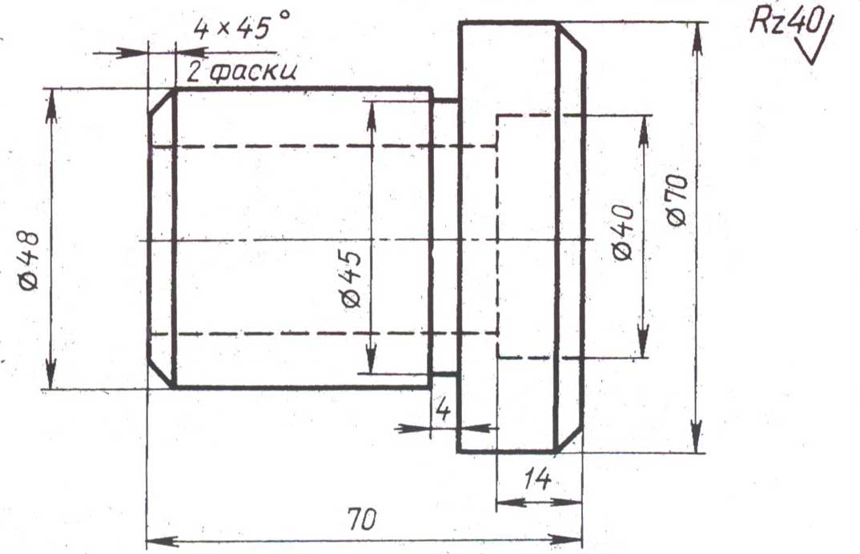

31.Какой чертеж соответствует какому рисунку?

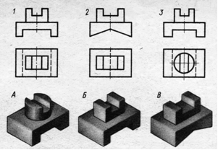

- ____________
- ____________
- ____________

32. Какой материал с экологической точки зрения необходимо применять для ремонта и отделки внутренних стен жилых помещений?
а. цементный раствор;
б. шпаклевочная смесь на гипсовой основе;
в. шпаклевочная смесь на цементной основе.

33. Выполнение проекта начинается:
а. со сбора информации по выполнению проекта;
б. с формулировки проблемы и темы проекта;
в. с выдвижения идеи выполнения проекта;
г. с изготовления чертежей и технологической документации.

34. Для выдвижения идеи проекта необходимо:
а. разработать чертежи, технологическую карту выполняемого изделия;
б. сформулировать тему и собрать необходимую информацию;
в. оценить экономические и экологические свойства изделия.

35.Документ, удостоверяющий государственное признание технического решения изобретением и закрепляющий за лицом, которому он выдан исключительное право на использования указанного объекта.
а. грамота;
б. патент;
в. свидетельство;
г. анкета

